Нравственно-патриотическое воспитание ребенка - сложный педагогический процесс. В основе его лежит развитие нравственных чувств.

Первые представления о Родине ребенок получает через:

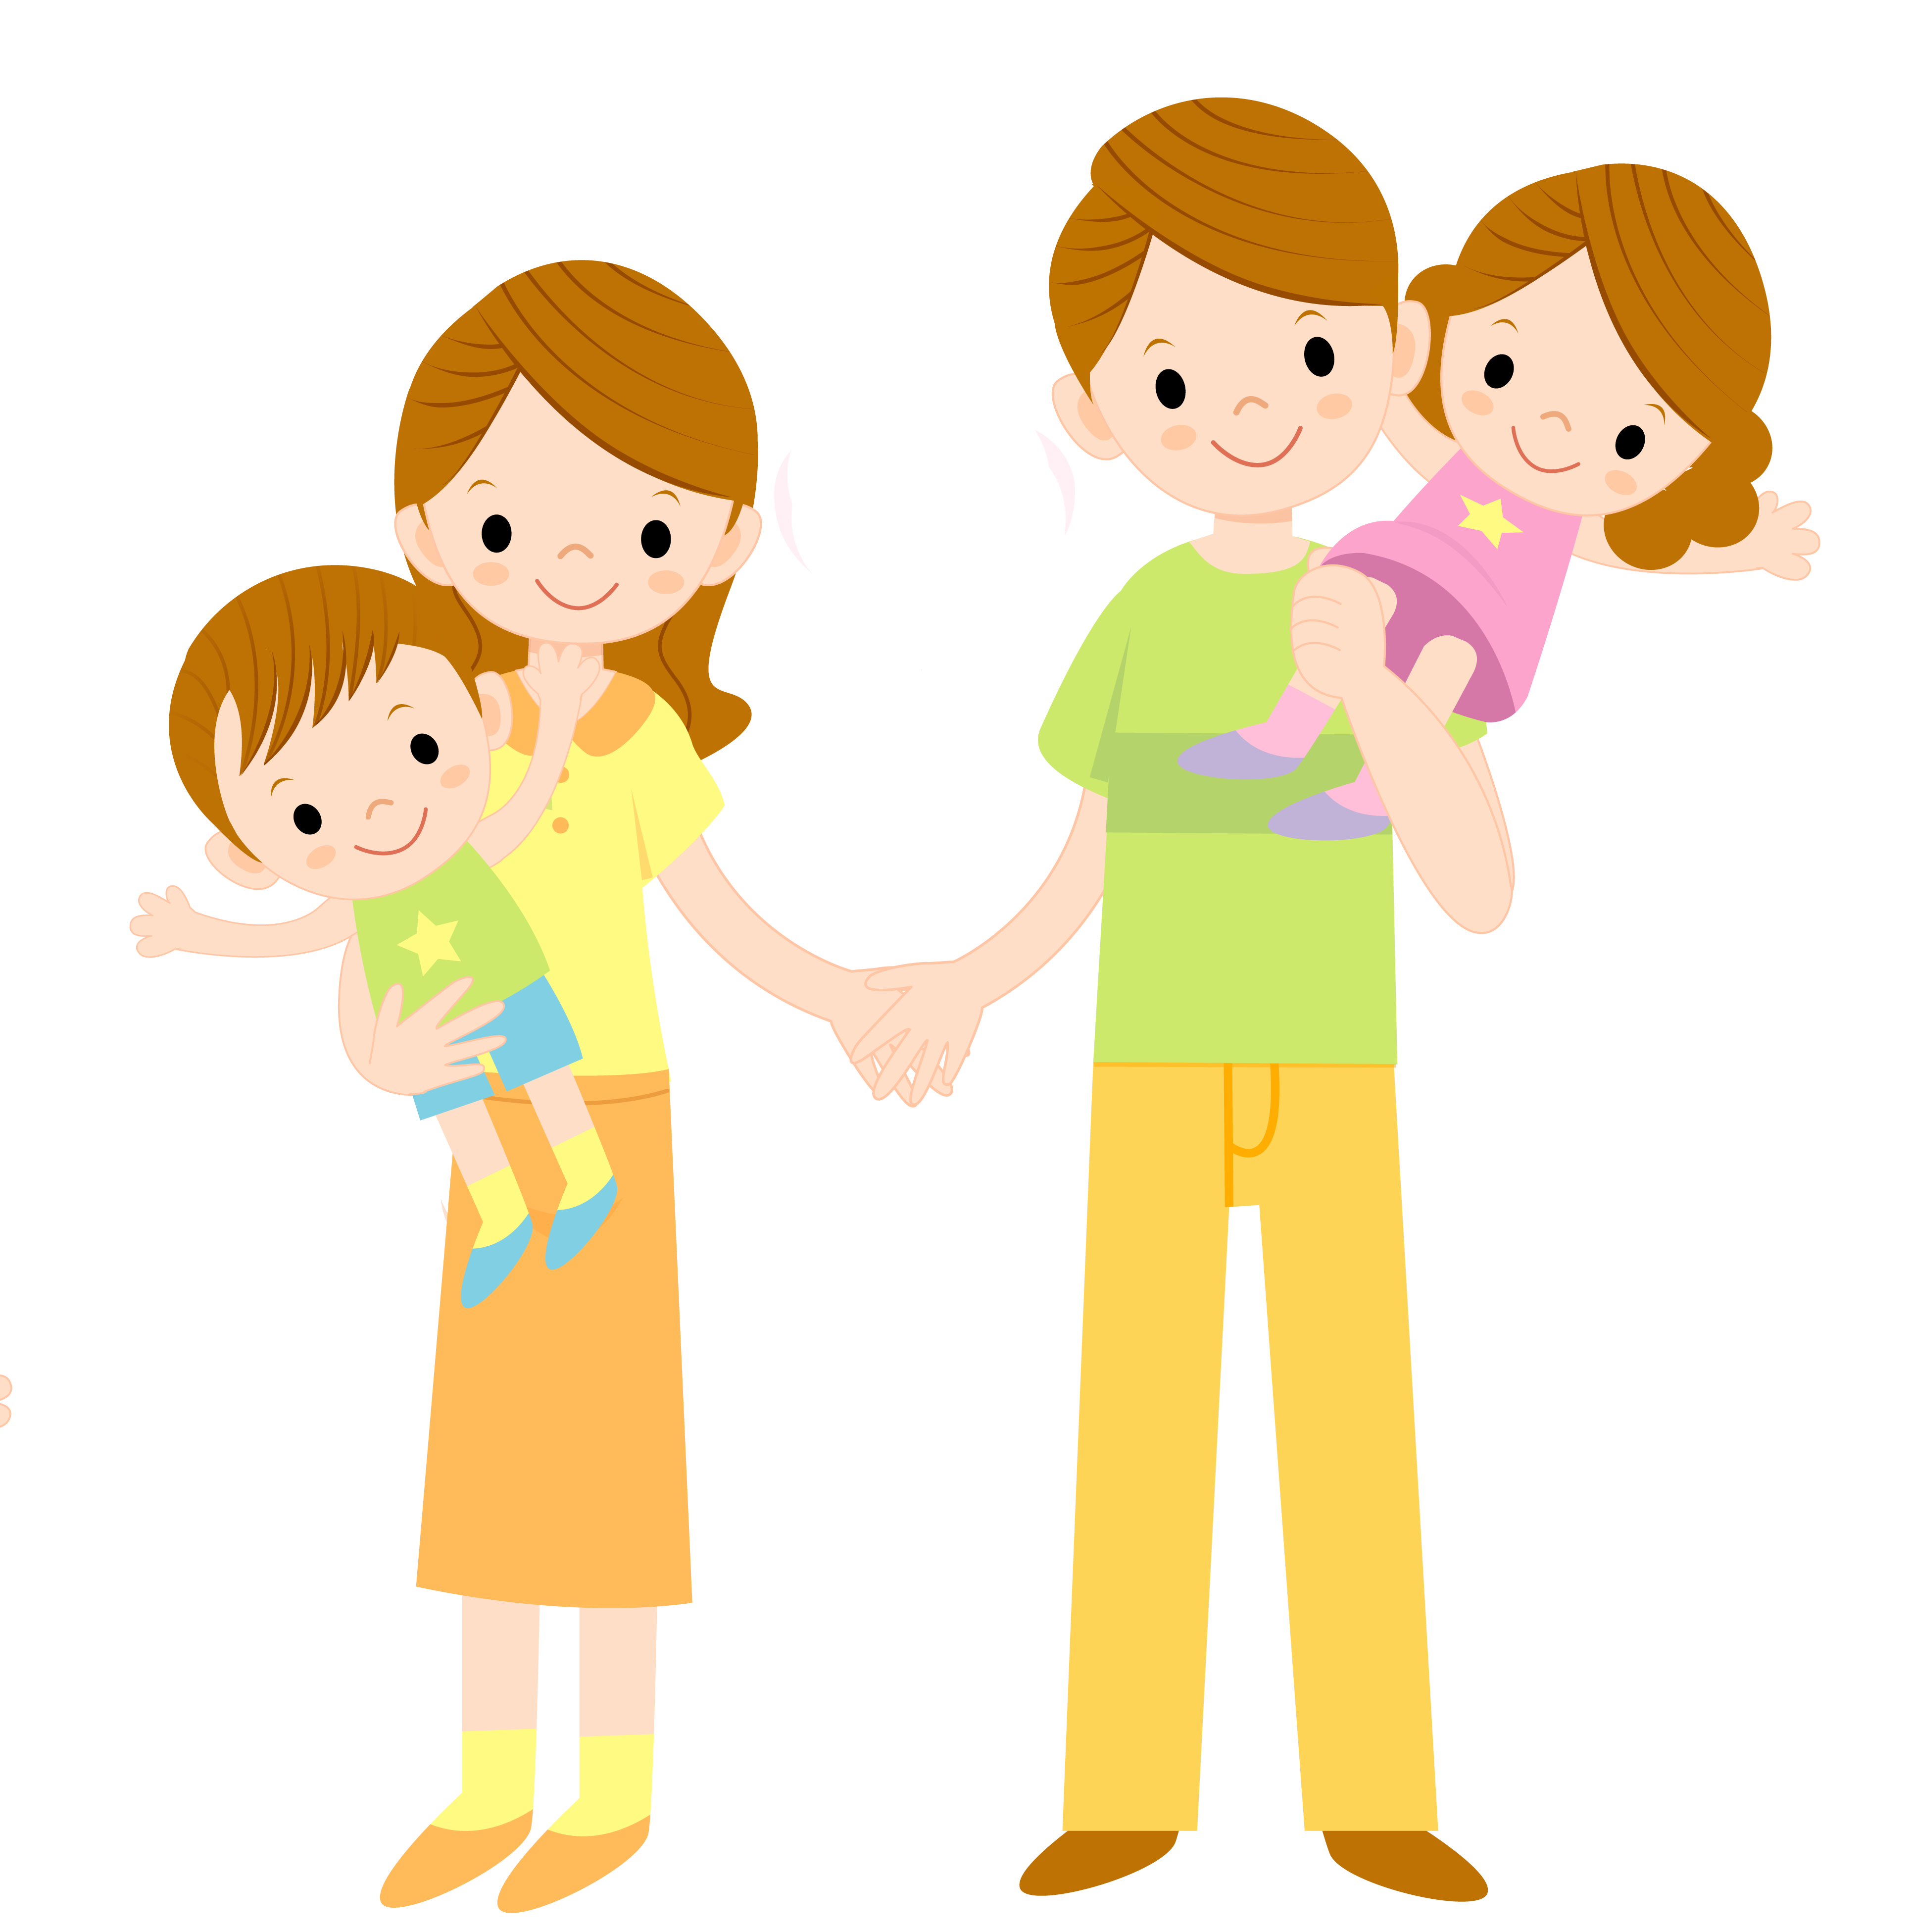
Семья

Детский сад



Социум

Чувство Родины… Оно начинается у ребенка с отношения к семье, к самым близким людям – к матери, отцу, бабушке, дедушке. Это корни, связывающие его с родным домом и ближайшим окружением. Чувство Родины начинается для ребенка с восхищения тем, что он видит перед собой, чему он удивляется, что вызывает отклик в его душе. И хотя многие впечатления еще не осознаны им глубоко, но, пропущенные через детские воспоминания они играют огромную роль в становлении личности патриота

В нравственно-патриотическом воспитании огромное значение имеет пример взрослых, в особенности же близких людей. На конкретных фактах из жизни старших членов семьи (дедушек и бабушек, участников Великой Отечественной войны, их фронтовых и трудовых подвигов) необходимо привить детям такие важные понятия, как «долг перед Родиной», «любовь к Отечеству», «ненависть к врагу», «трудовой подвиг» и т.д. Важно подвести ребенка к пониманию, что мы победили потому, что любим свою Отчизну, Родина чтит своих героев, отдавших жизнь за счастье людей. Их имена увековечены в названиях городов, улиц, площадей, в их честь воздвигнуты памятники

Сейчас к нам постепенно возвращается национальная память, и мы по-новому начинаем относиться к старинным праздникам, традициям, фольклору, художественным промыслам, декоративно-прикладному искусству, в которых народ оставил нам самое ценное из своих культурных достижений, просеянных сквозь сито веков.

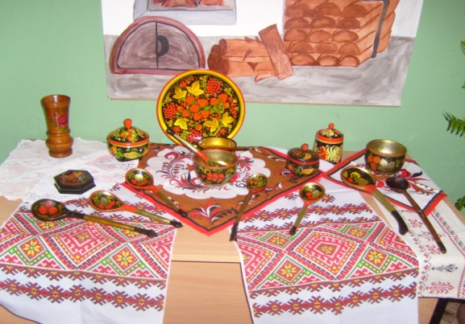
Воспитать патриота своей Родины - ответственная и сложная задача, решение которой в дошкольном детстве только начинается. Планомерная, систематическая работа, использование разнообразных средств воспитания, общие усилия детского сада и семьи, ответственность взрослых за свои слова и поступки могут дать положительные результаты и стать основой для дальнейшей работы по патриотическому воспитанию.

МБДОУ №4
ЕЙСКОЕ УКРЕПЛЕНИЕ
ШЕВЧЕНКО ОВ.

\



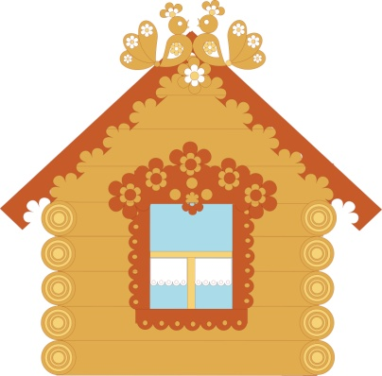
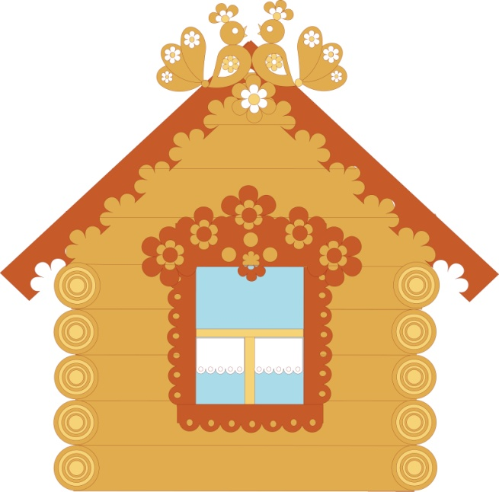

Консультация для родителей

«Воспитывать патриота»

